# 试卷编号管理

此菜单由教研室或学院管理员维护，在“考务管理“——”试卷编号管理”菜单，进行试卷编号生成及维护，**每份试卷都有且只有一个唯一的试卷编号**，AB卷共用一个试卷编号，方便后期试卷管理及工作量核算，有以下2种方式。

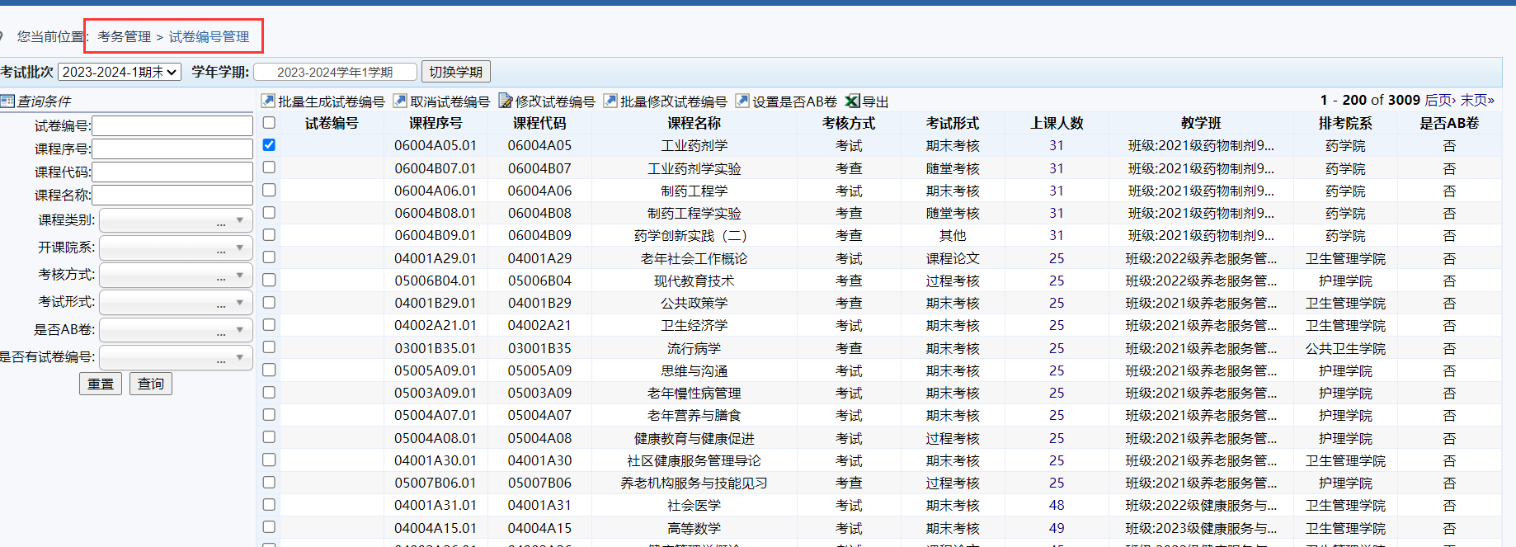

1. **系统自动分配试卷编号**：对于已安排考试时间的课程，可选中相应任务前面的复选框，点击“批量生成试卷编号”，系统会自动根据排考试卷，按排考统一标准的原则，默认**同一课程代码在同一时间考核的任务生成一个试卷编号**。如生成错误，可选择相应任务点击“取消试卷编号”。

此方式适用于考试形式为期末考核和随堂考核（有安排卷面考试）的课程，批量生成后核对即可，左侧查询条件可筛选任务进行相应操作。

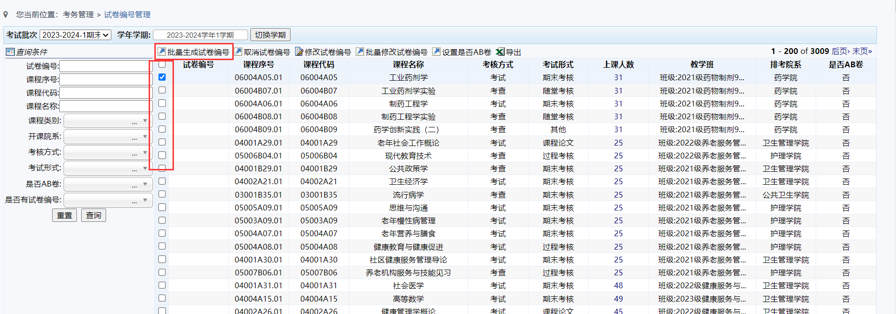

2. **人工维护修改试卷编号**：如有特殊情况需要修改调整，可以选择“修改试卷编号“（用以一条任务修改）或”批量修改试卷编号“（用于多条任务同时修改），进行调整修改，同时也可通过这两个按钮人工维护试卷编号。

此方式适用于随堂考核、过程考核、课程论文等没有具体排考时间的课程，可根据实际情况维护试卷编号，没有试卷的课程无需生成试卷编号，教务处文印室将根据收到的试卷情况进行核对维护。如文印室未收到相关课程试卷，将取消试卷编号。

3. 维护试卷AB卷：请教研室根据实际命题情况，点击“设置是否AB卷“，可以一条或多条同时维护，在弹窗中完成设置保存。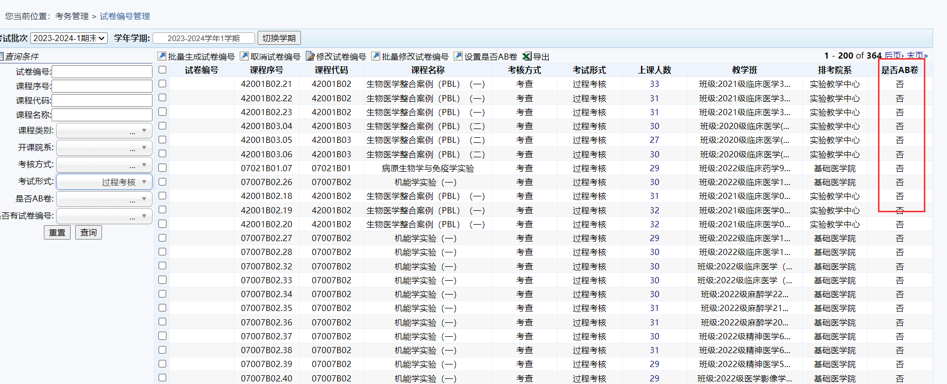

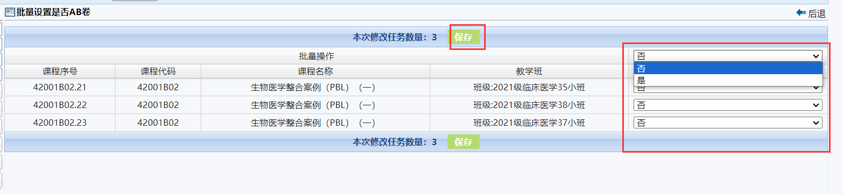

**特别注意：**所有试卷编号维护后，请填写在试卷命题模板中，并在试卷专用封袋封面右上角标注试卷编号。系统到期后将关闭维护菜单，教务处导出最终试卷编号发至各院系，所有试卷编号及AB卷将根据实际交到文印室的试卷情况进行审核，**一份试卷（含AB卷）有且只有一个试卷编号**，并运用至年终考核工作量核算。